 Delta Memory Force V2.0

1. Pornirea programului de instalare de pe CD

2. Programul de instalare
2.1 View
2.2 Install
2.3 Copy
2.4 Read me

3. Ce se găseşte pe CD-ul de instalare ?
3.1 Pachetul de instalare

4. Ce face “Delta Memory Force” ?

5. De ce este nevoie de “Delta Memory Force” ?

6. Cum trebuie folosit ?
6.1 Grafic CPU
6.2 Grafic RAM
6.1.1 Limita superioară
6.1.2 Linia galbenă
6.1.3 Limita inferioară
6.1.4 Reglarea limitelor

7. Configurare
7.1 Run at start up
7.2 Monitor only
7.3 Run minimize mode
7.4 Optimize at start up
7.5 Run under service mode
7.6 Recovery after CPU is under n%
7.7 Optimize the RAM at every n minutes

8. Cum arată pe grafic un sistem în repaus ?

9. Procesele pe sistemele Windows

10. Ce este un proces ?

11. De ce trebuiesc unele procese oprite forţat ?

12. Comportament 9x şi NT
12.1 Pe sistemele Windows 2000, XP, etc.
12.2 Pe sistemele Windows 9x şi Me.
12.2.1 Prioritaţile proceselor la CPU

13. “Task Manager” sau “Delta Memory Force” ?

14. Dependenţe

15. Testări

16. Suport tehnic

17. Istoria programului “Delta Memory Force”

18. Versiunile viitoare

19. Licenţa

20. Cumparare



1. Pornirea programului de instalare de pe CD

Dacă aţi dezactivat opţiunea de AUTORUN din setările sistemului, puteţi rula fişierul Start.exe de pe CD.

În cazul în care aveţi pachetul de instalare în formă arhivată, trebuie să rulaţi fişierul Setup.exe din interiorul arhivei.Aveţi nevoie de programul WinZip,WinAce,WinRAR, în funcţie de tipul arhivei. CD-ul conţine pachetul de instalare în mai multe variante de comprimare:

- DMF_KIT.zip
- DMF_KIT.rar
- DMF_KIT.ace
- DMF_KIT.exe
- DMF_KIT.cab
- DMF_KIT.tar
- DMF_KIT.lzh
- DMF_KIT.jar

2. Programul de instalare

2.1 View - utilizatorul are posibilitatea de a rula “Delta Memory Force” direct de pe CD, fără a instala programul.

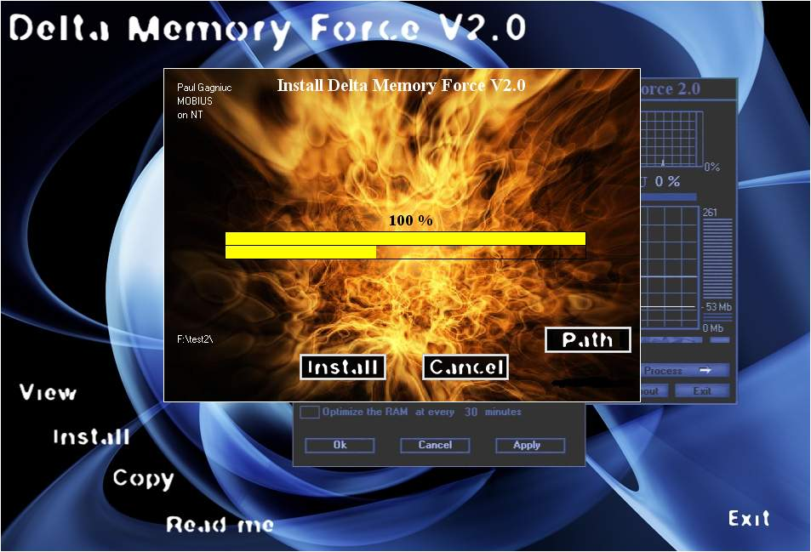

2.2 Install - Utilizatorul trebuie să-şi aleagă directorul în care “Delta Memory Force” va fi instalat. Dupa apăsarea butonului “Install” procesul de instalare durează doar câteva secunde.
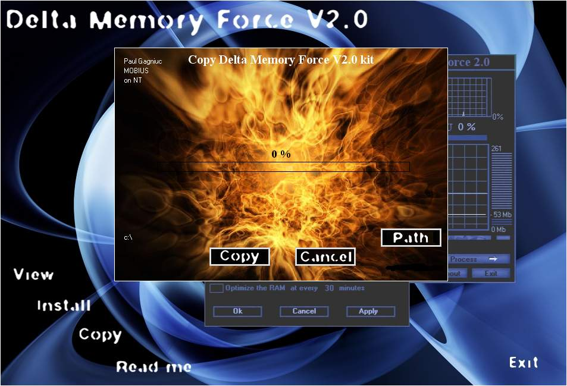

2.3 Copy - utilizatorul poate să copieze pachetul de instalare “DMF_KIT.ZIP” în vederea distribuirii, stocării sau instalării acestui software.

2.4 Read me - deschide “DMF.doc” de pe CD sau din pachetul de instalare (necesită prezenţa programului “Word”).

3. Ce se gaseşte pe CD-ul de instalare ?

- CD:\AUTORUN.INF
- CD:\DMF.htm
- CD:\DMF\Start.exe
- CD:\DMF\DMF.DLL
- CD:\DMF\DMF.doc
- CD:\DMF\CD\Sunet\xx.wav
- CD:\DMF\CD\Sunet\S_fundal.wav
- CD:\DMF\CD\HTML - fisierele paginii web (33 fisiere)
- CD:\DMF\CD\Aferent\Cruce.ani
- CD:\DMF\CD\Aferent\DMF.ico
- CD:\DMF\CD\Aferent\DMF.doc
- CD:\DMF\DMF\g2.exe
- CD:\DMF\DMF\DMF.DLL
- CD:\DMF\DMF\mscomctl.ocx
- CD:\DMF\DMF\VB6STKIT.DLL
- CD:\DMF\DMF\msvcrt.dll
- CD:\DMF\DMF\Rsrc32.dll
- CD:\DMF\DMF\winmm.dll
- CD:\DMF\Instalare\g2.exe
- CD:\DMF\Instalare\DMF.dll
- CD:\DMF\Instalare\DMF.doc
- CD:\DMF\Instalare\mscomctl.ocx
- CD:\DMF\Instalare\VB6STKIT.DLL
- CD:\DMF\Instalare\msvcrt.dll
- CD:\DMF\Instalare\Rsrc32.dll
- CD:\DMF\Instalare\winmm.dll
- CD:\DMF\KIT\DMF_KIT.zip
- CD:\DMF\KIT\DMF_KIT.rar
- CD:\DMF\KIT\DMF_KIT.ace
- CD:\DMF\KIT\DMF_KIT.exe

3.1 Pachetul de instalare – trebuie să conţină:

- Setup.exe
- DMF_2004.DLL
- DMF\g2.exe
- DMF\DMF_2004.DLL
- DMF\DMF.doc
- DMF\mscomctl.ocx
- DMF\VB6STKIT.DLL
- DMF\msvcrt.dll
- DMF\Rsrc32.dll
- DMF\winmm.dll
- DMF\xx.wav

4. Ce face “Delta Memory Force” ?

- DMF(Delta Memory Force) este proiectat să elibereze memoria RAM în funcţie de setările pe care utilizatorul le face asupra programului.

Pe sistemele de operare Windows 9x şi Me:

- programul poate opri procesele invizibile la combinaţia de taste Alt-Ctrl-Del.
- poate schimba prioritaţile proceselor la CPU.
- Poate şterge fişierul aferent unui anumit proces, automat.

- Monitorizează CPU în timp real.

- Monitorizează RAM în timp real.

5. De ce este nevoie de “Delta Memory Force” ?

- În cazul în care un program (jocuri 3D, programe de grafică, editoare de filme etc.) necesită multă memorie RAM, DMF poate elibera RAM pentru încărcarea programului respectiv.

- DMF poate menţine memoria eliberată la nivel aproximativ constant.

Pe sistemele 9x şi Me:
- poate viziona toate procesele din memorie cu excepţia proceselor vitale ale sistemului de operare.
- poate schimba prioritaţile proceselor la CPU.

- Delta Memory Force poate fi folosit şi pentru anumite teste asupra relaţiei RAM - CPU, putând oferi informaţii intuitive asupra proceselor care rulează la un moment dat.

- Poate oferi informaţii utile asupra suprasolicitării procesorului de către anumite procese.

- Utilizatorii mai avansaţi pot studia comportamentul programelor “trojan”. Multe programe de acest tip după o oprire forţată a execuţiei, pun în funcţiune copii ale acestora iar cu ajutorul “Delta Memory Force” aceste procese sunt reperate şi distruse.

- Pot fi efectuate studii intuitive asupra proceselor.

6. Cum trebuie folosit ?

Mai jos sunt prezentate cele două grafice ce monitorizează memoria RAM şi procesorul sistemului pe care “Delta Memory Force” este instalat.

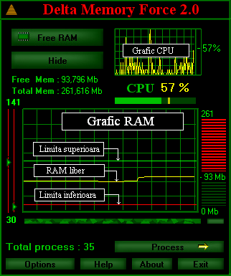

6.1 Grafic CPU:
Acest grafic arată utilizatorului nivelul de utilizare al CPU, în timp real.

6.2 Grafic RAM:
6.2.1 Limita superioară(linia verde deschis) – este limita la care programul incearcă să elibereze memoria RAM(poate fi stabilită de utilizator)

6.2.2 Linia galbenă – reprezintă memoria RAM liberă, în timp real.

6.2.3 Limita inferioară(linia rosie) – dacă linia galbenă va coborî sub limita inferioară, programul va optimiza automat memoria RAM.(în cazul în care programul nu este setat pentru a se comporta ca “monitor”).

6.2.4 Reglarea limitelor – Limita inferioară(linia rosie) este limita de alarmă, la ridicarea acestei limite peste nivelul memoriei RAM libere(linia galbenă), “Delta Memory Force” va începe eliberarea memoriei RAM pînă la limita superioară. Aducerea limitei de alarmă peste limita superioară va avea ca urmare o eliberare continuă a memoriei RAM. Această posibilitate de aducere a limitei de alarmă peste limita superioară a fost lăsată special pentru anumite teste pe care cei mai avansaţi dinte utilizatori le pot efectua pe anumite sisteme de operare pentru studiul unei anumite configuraţii software/hardware.

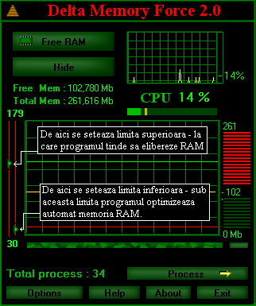

Programul anunţă în timp real utilizatorul asupra memoriei RAM libere:

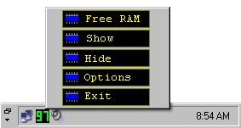

După instalare programul este setat să optimizeze automat în cazul în care memoria RAM scade sub limita inferioară. Dacă utilizatorul doreşte să nu simtă prezenţa programului la fiecare pornire a sistemului, va trebui să activeze opţiunile programului ca mai jos:

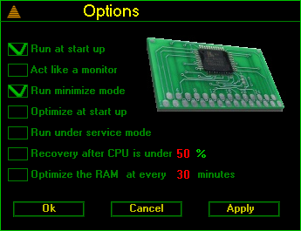

Cu “Delta Memory Force” rezident în memorie PC-ul va avea suficient spaţiu pentru a rula programe complexe.

7. Configurare

7.1 Run at start up - programul porneşte automat la încărcarea sistemului de operare.

7.2 Monitor only - programul nu optimizează memoria RAM, făcând doar o monitorizare a memoriei RAM şi a CPU.

7.3 Run minimize mode - pornirea programului se face într-un mod discret, fără intervenţia utilizatorului.

7.4 Optimize at start up - la pornire, programul optimizează RAM automat.

7.5 Run under service mode - programul se înregistrează ca service(valabil doar pentru 9x şi Me)

7.6 Recovery after CPU is under n% - pentru a nu suprasolicita CPU, optimizarea se face doar atunci cînd nivelul de utilizare al procesorului este sub n%.

7.7 Optimize the RAM at every n minutes - optimizarea RAM se face automat la fiecare “n” minute.

8. Cum arată pe grafic un sistem în repaus ?

În mod normal procesorul trebuie să aibă pe grafic fluctuaţii între 0 şi 4%, aceste estimări ale fluctuaţiilor sunt relative datorită posibilelor programe rezidente în memorie la un moment dat.

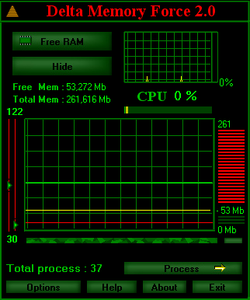

9. Procesele pe sistemele Windows

Ca majoritatea sistemelor de operare şi Windows poate rula mai multe programe aproximativ în acelaşi timp.

Pentru a putea executa toate programele, sistemul de operare Windows dă acces la CPU fiecărui proces din memorie, pe rînd, în funcţie de prioritatea pe care o are, asfel creând iluzia că toate procesele sunt executate în paralel. În cazul PC-urilor cu mai multe procesoare am putea spune că este o semiiluzie deoarece procesele sunt executate atît în paralel cît şi pe rînd, în funcţie de numărul proceselor din memorie.

10. Ce este un proces ?

Dacă noţiunea de program face referire la codul executabil(fişier exe,pif,scr etc.), un proces este un program care este executat la procesor.

În momentul în care un program porneşte, codul sau este încărcat în memorie. Apoi sistemul de operare adaugă noul proces lângă celelalte procese, asigurând acestuia timp la procesor, memorie şi alte resurse.Sistemul de operare ţine “un jurnal” cu resursele folosite de către fiecare proces. Atunci când unui proces îi este stopată executia, toate resursele folosite de acest proces sunt returnate sistemului de operare.

Faţa de memorie şi alte resurse similare, timpul de acces la procesor nu poate fi cerut de către proces, dar poate fi impărţit egal între toate procesele, diferind prioritaţile. Aceasta înseamnă că un proces cu o prioritate mai înalta va fi lăsat să folosească CPU înaintea proceselor cu o prioritate mai mică.Ca exemplu , Kernel.dll (“priority hight”) va putea opri execuţia unui proces cu o prioritate mai mică(“priority normal”) pentru îndeplinirea unor funcţii de sistem.

11. De ce trebuiesc unele procese oprite forţat ?

În majoritatea cazurilor de “blocare a sistemului”, unul dintre procese foloseşte CPU mai mult decât îi este permis. În concluzie acel proces trebuie oprit forţat pentru a permite şi celorlalte procese accesul la CPU.

12. Comportament 9x şi NT

“Delta Memory Force” este compatibil cu toate sistemele de operare Windows, dar comportamentul diferă în funcţie de fiecare sistem. Programul a fost proiectat pentru sistemele 9x, apoi a fost adaptat la NT.

12.1 Pe sistemele Windows 2000, XP, etc.

Sistemele mai noi cum sunt Windows 2000 sau XP permit modificarea timpului unui anumit proces la CPU şi oprirea oricarui proces din “Task Manager”. Delta Memory Force, pentru aceste sisteme de operare, ( ce permit vizionarea şi oprirea proceselor cu ajutorul programului “Task Manager”) nu mai este echipat cu partea de vizionare/oprire procese, deoarece nu-şi are sensul.

12.2 Pe sistemele Windows 9x şi Me. timpul de acces

Sistemele 9x şi Me nu dau posibilitatea utilizatorului de a schimba timpul de acces al unui proces la CPU şi nu permit vizionarea proceselor înregistrate ca “service”. Delta Memory Force vine în sprijinul utilizatorilor 9x şi Me, permiţând schimbarea timpului de acces la CPU al oricarui proces. Pe aceste sisteme utilizatorul poate viziona/opri şi şterge automat fişierul aferent procesului oprit.

Pentru terminarea şi ştergerea automată a unui fişier aferent unui anumit proces, se selectează procesul, se marchează "Terminate & Delete", apoi se apasă butonul "Terminate".

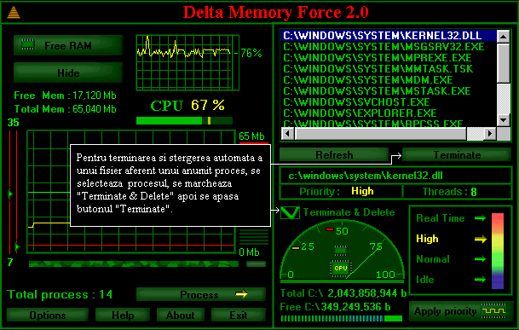

12.2.1 Prioritaţile proceselor la CPU - Pentru schimbarea prioritaţilor proceselor se selectează procesul de interes, se selectează noua prioritate şi se apasă pe butonul “Apply priority”.De remarcat este faptul că schimbarea prioritaţii în “Real Time”, pentru un proces ce foloseşte CPU constant şi nu pentru perioade scurte de timp, poate duce la destabilizarea sistemului de operare şi blocarea acestuia. Modificarea prioritaţii procesului principal “KERNEL32.DLL” duce la blocarea sistemului.

Există şi programe ale sistemului de operare ce folosesc prioritati mai joase de “Normal”, acestea sunt programele “Screen Saver”, ele nefiind vitale pentru funcţionarea sistemului.

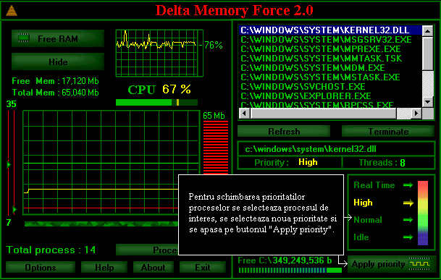

Exemplu - Mai jos se arată cum prioritatea procesului test.exe, a fost schimbată din “Normal” în “Real Time”. Oferind procesului test.exe prioritatea “Real Time”, sistemul de operare îi cedează acestui proces exclusivitate la CPU. În aceste condiţii dacă programul test.exe ar avea un algoritm complex ce ar putea folosi procesorul constant, sistemul s-ar bloca.

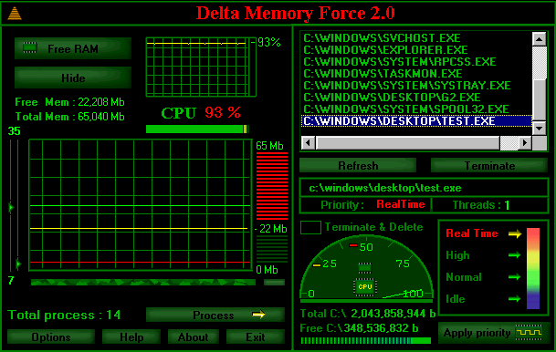

13. “Task Manager” sau “Delta Memory Force” ?

Dacă utilizatorul are instalat Windows 2000 sau XP, poate folosi “Task Manager” pentru terminarea proceselor şi schimbarea prioritatilor. Pentru aceste sisteme “Delta Memory Force” nu are funcţia de vizionare/oprire a proceselor deoarece există “Task Manager”.

Sistemele 9x şi Me nu permit vizionarea proceselor inregistrate ca “service”.Delta Memory Force , pentru sistemele 9x şi Me are functia pe care o are “Task Manager” în Windows 2000 şi XP, putând viziona şi opri procese, schimba prioritati, monitoriza resursele, formula statistici.

În concluzie “Delta Memory Force” are funcţia de “Task Manager” doar pe sistemele 9x şi Me, sistemele Windows 2000 şi XP având programul “Task Manager”.

14. Dependenţe

Singura dependenţă este DMF_2004.DLL

15. Testări

Programul a fost testat pe diferite tipuri de procesoare şi memorii RAM:

- CPU - 133MHz pină la 3GHz
- RAM - 16Mb pină la 512Mb
- OS - Windows 95,98, 98SE, Me, 2000,XP.

16. Suport tehnic

www.NovusOrdo.ro\software\dmf\dmf.php

17. Istoria programului “Delta Memory Force”

Prima versiune a programului “Delta Memory Force” a fost proiectată în 2001, timp de doua luni noapte de noapte, cu multă Coca Cola şi multe pachete de ţigari, fiind o versiune funcţională doar pe 9x şi Me, datorită posibilităţilor hardware de care dispuneam la acea vreme.

Până la începutul anului 2004 acest program nu a iesit de pe HDD-ul autorului(ca multe alte programe) , fiind neglijat. În ianuarie 2004 programul a fost adaptat şi la platformele Windows 2000, XP etc., pachetul de instalare cu programele aferente lui fiind terminate şi scrise pe CD-ul matriţa în patru zile.

18. Versiunile viitoare

Versiunile viitoare a DMF vor aduce nou :

- Controlul memoriei RAM al fiecărui PC dintr-o reţea LAN, de către administrator.
- Ştergerea automată a fişierului unui anumit proces şi pe platforme NT.

19. Licenţa

Programul este protejat de "Oficiul Român pentru Drepturi de Autor" din anul 2001.Este interzisă închirierea sau vânzarea programului fără acordul scris al autorului.

Copierea şi distribuirea pachetului de instalare ESTE PERMISĂ, condiţia este ca pachetul de instalare să conţină toate fişierele de mai jos:

- Setup.exe
- DMF_2004.DLL

- DMF\g2.exe
- DMF\DMF_2004.DLL
- DMF\DMF.doc
- DMF\mscomctl.ocx
- DMF\VB6STKIT.DLL
- DMF\msvcrt.dll
- DMF\Rsrc32.dll
- DMF\winmm.dll
- DMF\xx.wav

Includerea altor fişiere în pachetul de instalare, în afara celor din lista de mai sus, este interzisă.
Modificarea fişierelor din pachetul de instalare este interzisă.
Toate drepturile asupra programului "Delta Memory Force" aparţin în exclusivitate autorului.

20. Cumparare

Utilizatorului i se oferă 30 de porniri după care programul încetează să mai funcţioneze. Programul nu este dependent de timp ci numai de numărul de porniri.

Cumpararea se face online prin intermediul programului, la www.NovusOrdo.ro

Anno Domini 2004
Software & Copyright by Paul Gagniuc

